Poemas de
Aromas del terruño
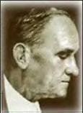
Editado por Dennis C. Villanueva
Distrito Escolar de Cabo Rojo

Notas de Cesáreo Rosa-Nieves
Aromas del terruño es obra por donde desfilan coplas, décimas, sonetos, poemas versolibristas, romances, etc. Es una gran muestra de variedad técnica dentro de una unidad temática, cual es el jibarismo artístico. En un estilo original, de ágil sencillez diáfana, el poeta va bordando sus sueños montañeses, con diestro pincel colorista, en melodías bucólicas. Son pues, fragancias de la tierruca de alta calidad literaria.
En torno a Aromas del terruño, dijo Enrique Lefebre, en su libro de ensayos literarios: Paisajes mentales (1918), lo siguiente:
“Ha hecho Virgilio Dávila con este libro, una poderosa y variadísima obra sugerente, de honda y franca amenidad nativa. Una obra de lo mejor que en su género ha producido nuestro parnaso, poeta digno y emocional, secuaz inconsciente de ese dulce y quejumbrosamente melancólico murciano, Vicente Medina, de las estrofas pungientes y desconsoladoras.
Nada hay en él que no sea cariñosa ofrenda, regalo de amor apasionado a la tierruca; a sus bonachonas y seculares costumbres; a su variado colorido, su fisonomía, sus tipos, sus tardes, su sol, sus campos florecidos y agrestes, su cielo, su naturaleza. El libro, puede decirse, es un vívido panorama de ella. Un fragante sumario, musical, de lo que fue enantes”.
Han influido en la poemática culta de Virgilio Dávila: José de Diego, en el aspecto formal y Luis Lloréns Torres en el cordaje de la jibaridad terrígena. Hemos observado además, en sus estampas del solar boricua, reminiscencias del Julio Herrera Reissig del Éxtasis de la montaña (1900-1904). En la poesía campesina del poeta puertorriqueño, hacen relieve dos modos formales: el tema jíbaro en forma culta y el motivo del pálido en expresión jibarista. A veces se mezclan ambas tendencias.
Aromas del terruño es tesoro de lo que no se olvida. Perfume inmortal de esa hermosa mancha de plátano, que llevamos clavada en la profundidad de nuestra carne ontológica. Lo que no se pierde, lo que siempre estará presente en el espejo del alma: el íntimo amor de esta isla verde, mucho más verde cuando se nos dibuja azul en el añorar del recuerdo.

La tierruca

Es el móvil Oceano
gran espejo
donde luce como adorno sin igual
el terruño borincano,
que es reflejo
del perdido paraíso terrenal.
*
Son de fáciles pendientes
sus colinas,
y en sus valles, de riquísimo verdor,
van cantando bellas fuentes
cristalinas
como flautas que bendicen al Creador.
*
Primavera sus mejores
atributos
muestra siempre generosa en Borinquén.
En los campos siempre hay flores,
siempre hay frutos:
¡Es Borinquen la mansión de todo bien!
*
Aquí nace el puro ambiente
que respiro,
y se asienta la morada en que nací,
y ese sol resplandeciente
que yo admiro,
aquí nace, aquí brilla, y muere aquí.

*
De mis padres fue la cuna,
y ella encierra
las más santas afecciones de mi ser.
¡Yo no cambio por ninguna
esta tierra
donde tuve el privilegio de nacer!

Es el móvil Oceano
gran espejo
donde luce como adorno sin igual
el terruño borincano,
que es reflejo
del perdido paraíso terrenal.

El cafetal
En el monte riqueño, de la base a la cumbre,
las eurítmicas copas de las guabas se ven,
y debajo de ellas, cual soldados en filas,
los preciosos arbustos del precioso café.

Los arbustos florecen, y las albas corolas
a los ojos simulan del que ve el cafetal
mariposas enfermas, si en el suelo han caído,
estrellitas de nieve, si en las ramas están.

Se hacen frutos las flores, y las bayas jugosas
a los ojos simulan del feliz labrador
esmeraldas joyantes, las que verdes se encuentran,
y joyantes rubíes, las que están en sazón.

En el monte riqueño, de la base a la cumbre,
las eurítmicas copas de las guabas se ven,
y debajo de ellas, cual soldados en fila,
los preciosos arbustos del precioso café.

Es la tropa bizarra que se apresta a la lucha
para dar a Borinquen bienestar y esplendor,
escalando los muros de la gran fortaleza
donde el oro domina con su brillo de sol.
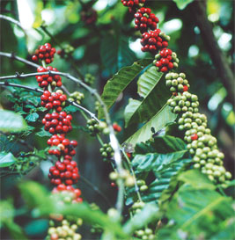

El jíbaro
En la montaña, junto al río,
y bajo el techo de un bohío
que el buen labriego de mi padre tejió con yaguas del palmar,
llegué a la vida en esa hora
en que la tierra se colora,
porque recibe apasionada el primer ósculo solar.

Tuve el trabajo por escuela;
tostó mi cuerpo la candela
del astro rubio que a Borinquen le pone trajes de arrebol;
bebí del campo la alegría,
y soy alegre como el día,
como la abeja laborioso, y tan ardiente como el sol.

Surge la aurora, y de la cama,
oigo al pitirre que me llama
con sus canciones monorrítmicas desde lo alto de un cupey;
el lecho dejo con premura;
llevo mi daga a la cintura,
y con orgullo de cacique poso mi planta en el batey.

Si el caminante se extravía,
se abre una puerta, que es la mía;
para las mozas que conozco, siempre en mi labio hay una flor;
para el que ofende a mi terruño
tengo el perrillo y tengo el puño,
y mi desprecio más solemne para el servil, para el traidor.

Es mi delirio mi caballo;
en las competencias de mi gallo,
es la victoria, y no el dinero, lo que cautiva mi interés;
no hay, como yo, quien salve un risco,
ni quien domine un potro arisco,
ni quien soporte la fatiga en seguimiento de una res.

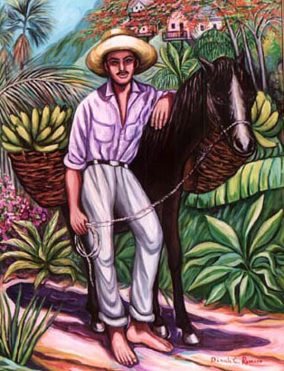

Yo bailo el seis y la cadena
como en la tierra macarena
puede bailar un zapateado el más donodo bailarín;
tengo ribetes de coplero,
y al son del tiple vocinglero,
décimas bellas da mi numen, como da flores el jardín.

Yo sé del libro de un Cervantes
que, con sus prosas elegantes,
en un hidalgo- don quijote_ a todo un pueblo retrató;
sé del hidalgo alguna hazaña;
y si ese hidalgo era de España,
poner en duda no es posible que de españoles vengo yo.

Desde la hora placentera
en que se anima la pradera,
hasta que el sol, como un borracho, va en los abismos a caer,
en los rastreros batatales,
en los hojosos platanales,
doy a la tierra donde aliento las energías de mi ser.

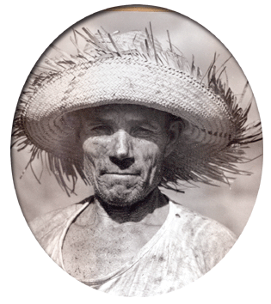

Si entre las hojas de esmeralda
de la riquísima guirnalda
en que el cafeto enreda al monte desde su base hasta su fin
lucen cual pálidas estrellas
las olorosas flores bellas
que son más tarde granos verdes y luego granos de carmín.

Si por diciembre cubre a llano
el terciopelo soberano
con que a Borinquen da prestigio el ondulante tabacal;
si espigas dan los arrozales,
y dan mazorcas los maizales,
y brinda glóbulos de fuego el rumoroso naranjal.

Si de la caña los flautines
llevan a todos los confines
el nombre augusto de la patria como el de un nuevo Potosí’
esta magnífica riqueza,
esta aureola de grandeza
con que se nimba mi terruño, ¿a quién la debe, sino a mí?

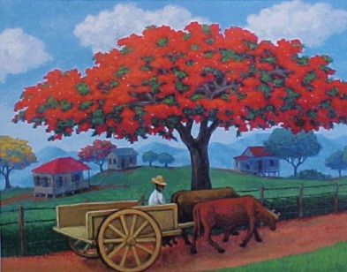

¡Ved la campiña de mi tierra!
¡Cuanto ella vale, cuanto encierra,
es el producto generoso de mi fructífera labor!
Ved la campiña… ¡y ved si miente
el que me tacha de indolente,
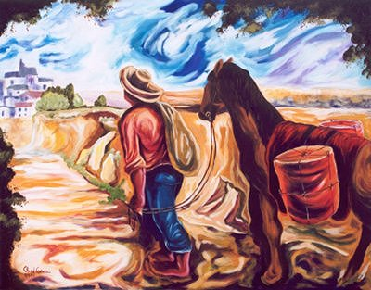
y con el jugo de mi vida pasa la vida a su sabor!

En la zafra
Es enero, y en Borinquen
enero es igual que mayo:
ni para su curso el río,
ni viste el monte de blanco,
ni niega el sol sus fulgores,
ni pierde galas el árbol,
ni mudas quedan las aves,
ni faltan flores al prado.

Amanece. Del higüero
se tira al batey el gallo;
sus alas con fuerza agita;
llena el aire con su canto;
le dice sus galanteos
a la hembra que tiene al lado,
y el jíbaro, que lo escucha,
deja la hamaca de un salto;
bebe el café que su esposa
le preparó de antemano;
coge en la diestra el machete
y se lo tercia en el brazo;
mira al cielo, y se dirige
al cañaveral, cantando.

A veces, en el sendero
le sale un amigo al paso.
Se saludan, se aparean,
pide uno al otro tabaco,
hablan de las elecciones,
de los sucesos del barrio,
del pollo que acondicionan,
de la tala que sembraron,
y en este coloquio llegan
de sus labores al campo:
¡a la vega sorprendente
de mi solar borincano,
verde como una esmeralda,
fecunda como el trabajo,
placentera cual la aurora,
y radiante como un astro!

Ya en el terreno los hombres
se forman en grupos varios,
y cada grupo trabaja
de un capataz al cuidado,
que las órdenes recibe
del mayordomo de campo;
y mientras los carreteros
corren en pos del ganado,
y discute y porfían,
y hasta llegan a las manos,
queriendo uncir cada uno
la mejor yunta a su carro,
sobre la pieza de caña,
con el machete en la mano,
la emulación en el pecho
y la destreza en el brazo,
se lanzan los picadores,
como una tropa al asalto.

¡Oh, Rueda! ¡Ven a decirnos
lo pintoresco del cuadro!

¡Oye el rumor de las hojas,
y el crujido de los tallos,
y el zumbar de los machetes,
y el rechinar de los carros!

¡Mira aquella jibarita
que viene, ligero el paso,
con la jícara de leche
y la dita de malangos,
para restaurar con ellos
las fuerzas de su adorado!

Va por allá un mozalbete,
coplas de amor entonando;
sediento aquel, grita al pinche
que le traiga el calabazo,
y aquellos dos se disputan
al que rinda más trabajo.

El sol- que ya es mediodía-
arde como un insensato,
y al influjo de su hoguera,
hierve el líquido en los tallos,
se evapora lentamente,
y se esparce por el campo,
y el aire, que huele a templa,
es arrobo del olfato.

Viene a tierra la gramínea
del picador a los tajos;
éste le toma del suelo;
divídela en trozos varios
que, a su diestra y su siniestra,
en montones va dejando;
detrás llega el carretero;
pone la caña en el carro,
y la conduce a la hacienda,
del buey al seguro paso,
a correr, entre las masas
del trapiche duro y áspero,
igual suerte que el isleño
entre las garras del amo:
¡a brindar todas sus mieles
al que quebranta su tallo,
y lo tortura y lo exprime,
y lo suelta hecho un bagazo!

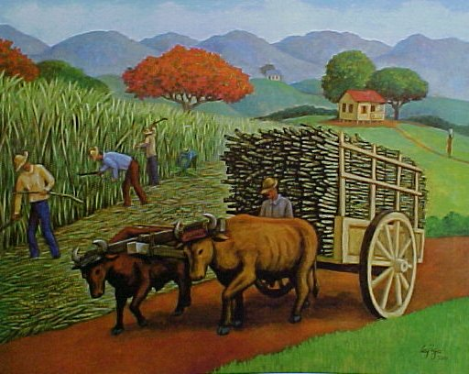

El buey
El buey al yugo la cerviz presenta,
y hala, sumiso, del crujiente carro;
y si abre surcos en el dócil barro,
ni una vez sola rebelarse intenta.

Cuando en sus lomos sin piedad revienta,
no mira el golpe que le da el guijarro,
ni maldirá, como maldice el guarro,
cuando en sus fauces el cuchillo sienta.

Él es un muerto desde el triste día
que abandonó la alegre vaquería
para servir humanas ambiciones.

Alguna vez da un lúgubre mugido,
porque el buey tiene un alma que ha sentido
como un derrumbamiento de ilusiones…
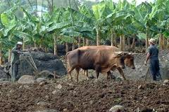

No des tu tierra al extraño
No des tu tierra al extraño
por más que te pague bien.
El que su terruño vende
vende la patria con él.

Dios, el mundo concluido,
tírole un beso al azar;
y el beso cayó en el mar,
y es la tierra en que has nacido.

En ella formas tu nido,
de amor rendido al amaño;
ella un año y otro año
te brinda con su tesoro;
ella vale más que el oro.
¡No des tu tierra al extraño!

Mira sus campos. Arriba
es ornato de la loma
la breve y fragante poma
del café, púrpura viva.

Fruto que la mente aviva
y es del criollo sostén
al par que orgullo. Si hay quien,
extraño, quiera tu suelo,
que no se colme su anhelo
por más que te pague bien.

De sus llanos la grandeza
admira la gente extraña.
En ellos canta la caña
la canción de la riqueza.

Como una enorme turquesa
allá el tabacal se extiende.
¡La imaginación se enciende
ante ese cuadro admirable!
¡Qué bajo y que miserable
el que su terruño vende!

En la playa el cocotero,
con su penacho elegante,
es asombro al navegante
y tentación al logrero.

No des por ningún dinero
tu pedazo de verjel,
que eres tú patriota fiel
y de legítimo cuño,
y el que vende su terruño
vende la patria con él.

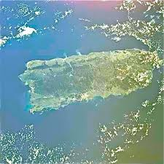

¡Responde!
Te lo dijo Matienzo, y no quisiste
oír del prócer el consejo sano,
y poco a poco en extranjera mano
cayendo va la tierra en que naciste.

Si el alma del criollo no resiste
la tentación del oro americano,
en un futuro por de más cercano
llegará un día doloroso y triste.

Llegará el día triste y doloroso
en el que de este suelo primoroso
ni un solo palmo quedará al isleño.

Y cuando tal enormidad suceda,
si nada ya de Borinquén te queda
di: ¿Cuál será tu patria, borinqueño?
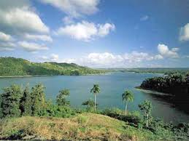

Nostalgia
¡Mamá! ¡Borinquen me llama!
¡Este país no es el mío!
¡Borinquen es pura flama,
y aquí me muero de frío!
Tras un futuro mejor
el lar nativo dejé,
y mi tienda levanté
en medio de Nueva York.

Lo que miro en derredor
es un triste panorama,
y mi espíritu reclama
por honda nostalgia herido
el retorno al patrio nido.
¡Mamá! ¡Borinquen me llama!

¿En dónde aquí encontraré
como en mi suelo criollo
el plato de arroz con pollo,
la taza de buen café?

¿En dónde, en dónde veré,
radiantes en su atavío
las mozas, ricas en brío,
cuyas miradas deslumbran?
¡Aquí los ojos no alumbran!
¡Este país no es el mío!

Si escucho aquí una canción
de las que aprendí en mis lares,
o una danza de Tavárez,
Campos o Dueño Colón,
mi sensible corazón
de amor patrio más se inflama,
y heraldo que fiel proclama
este sentimiento santo,
viene a mis ojos el llanto…
¡Borinquen es pura flama!

En mi tierra, ¡qué primor!
En el invierno más crudo
ni un árbol se ve desnudo,
ni una vega sin verdor.

Priva en el jardín la flor,
camina parlero el frío,
el ave en el bosque umbrío
canta su canto arbitrario,
y aquí… ¡La nieve es sudario!
¡Aquí me muero de frío!

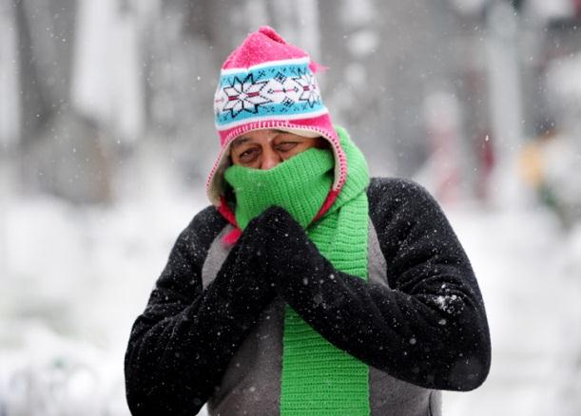

Flamboyán
Déjame celebrarte, agradecido
al dulce encanto que en mi ser derramas
si el corazón del Iris en tus ramas
impone su matiz más encendido.

Y también cuando en mayo te sonrojas
y esplenden los nativos panoramas
con ese hermoso surtidor de llamas
que sobre el campo en que te ves deshojas.

Pues resolvió la Voluntad Divina
hacer acopio en ti de gracias tales,
que luces en tu copa esmeraldina

tan admirable y singular belleza,
como cuando en las épocas vernales
se te sube la sangre a la cabeza.
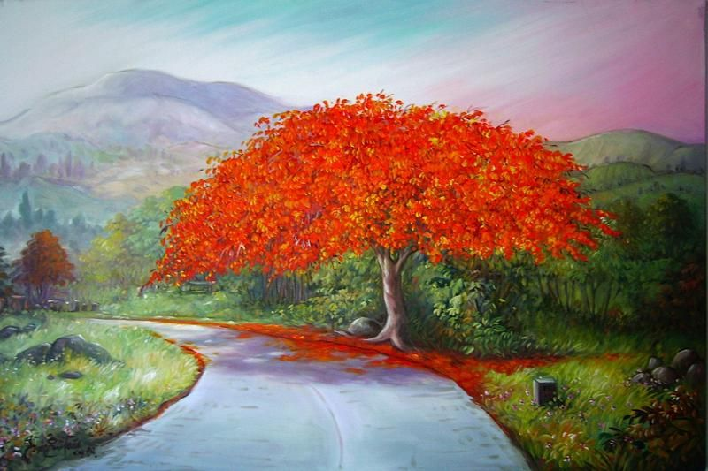

Coplas
Cuando más resuelto estoy
a pedirte que me quieras,
el habla se me atraganta
¡y me da una canillera!
***
Por retratarme en tus ojos
diera mi vaca soroca,
y mis dos yuntas de bueyes
por un beso de tu boca.
***
Son las niñas de tus ojos
dos criollas hechiceras
dormidas en las hamacas
de tus cárdenas ojeras.
***
Hay quien diga que tu boca
un cielo chiquito es.
¡Suba mi boca a ese cielo,
aunque se caiga después!
***
Si me dan el café puya,
nadita que a mí me importa.
¿Para qué quiero las mieles
que me has dejado en la boca?
***
La perrita de tu casa
es la mar de sinvergüenza:
apenas ve que me acerco
llama a gritos a la vieja.
***
Mi corazón está sucio
con el polvo del camino.
Pásale por caridad
la esponja de tu cariño.
***
No te quiero por tus ojos,
por tus labios ni tu tez.
Te quiero, mujer, te quiero
desde el pelo hasta los pies.
***

A ese que me sustituye
ahora le vas a decir
que él es tu pasión primera…
¡Lo mismo que me dijiste a mí!
***
Si te dije alguna vez
que eres la gracia en persona,
no lo tomes por lo serio,
que cualquiera se equivoca.
***
Antes de llevar a casa
una mujer respondona,
del infierno me traería
la misma diabla en persona.
***
Al morirme que me entierren
en la tierra en que nací,
pues quiero darle a mi tierra
lo que ella me ha dado a mí.
***

